T.C.
PAZARCIK KAYMAKAMLIĞI
PAZARCIK ATATÜRK ANADOLU LİSESİ MÜDÜRLÜĞÜ

2019-2023 STRATEJİK PLANI

Sunuş
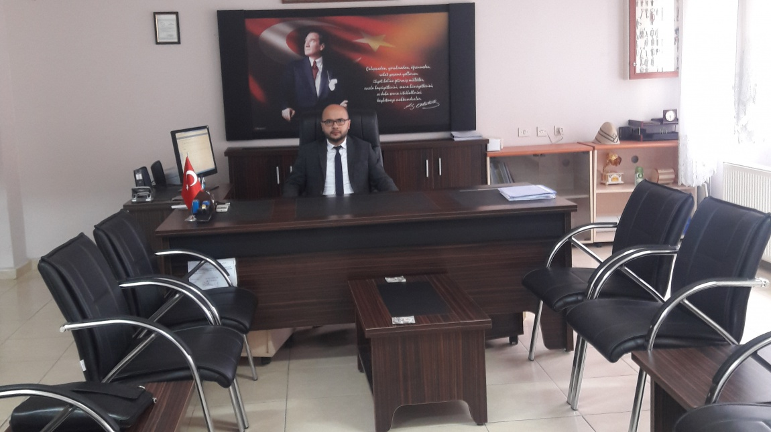

Planlama, önceden belirlenmiş amaçları gerçekleştirmek için yapılması gereken işlerin saptanması ve izlenecek yolların seçilmesidir. Bu özelliği ile planlama, geleceğe bakma ve olası seçenekleri saptama sürecidir. Planlama sahip olunan sınırlı kaynakların en rasyonel kullanımını sağlamaya yönelik bir süreç olarak da ifade edilebilir.
Belirsizlikler ile hızlı değişimin bir arada yaşandığı günümüz şartlarında, kurumların işlevleri sürekli farklılaşmaktadır. Çevresel belirsizliklerin artmasının kurumlar üzerinde oluşturduğu baskı kurumların stratejik planlama yapmasını zorunlu kılmaktadır. Bu gerçekten hareketle okulumuzun temel hedeflerinin ve kalite politikasının kesin biçimde belirlenmesini sağlayacağına inandığımız 2019–2023 Stratejik Planı hazırlanmıştır. Ekip olarak birinci hedefimiz kaliteli bir eğitim ve öğretim sunarak Pazarcık Atatürk Anadolu Lisesi’nin akademik başarısını yükseltmektir. İkinci hedefimiz ise memnun ve mutlu personelin görev yaptığı, memnun ve mutlu öğrencilerin okuduğu bir okul anlayışını ve kültürünü yerleştirmektir.
Toplam kalite yönetimi, özü itibariyle insan memnuniyeti ve mutluluğu üzerine kurulmuştur. Bu anlayışla hareket ettiğimizde sürekli artan bir verim ve başarı elde edeceğimize inanıyorum.
Planımızda belirttiğimiz stratejik amaçlar doğrultusunda okulumuzu Kahramanmaraş’ın saygın kurumlarından biri haline getirme azmi ve kararlılığı içindeyiz. Bundan sonra başarılı olmak bizim için sadece bir görev değil, aynı zamanda büyük bir sorumluluktur. Planın hazırlanmasında emeği geçen strateji yönetim ekibine ve uygulanmasında yardımı olacak başta Bakanlığımız olmak üzere tüm kurum ve kuruluşlara, öğretmen, öğrenci ve velilerimize teşekkür ederim.

Mehmet SARI
Pazarcık Atatürk Anadolu Lisesi Müdürü

İçindekiler
SUNUŞ 3
İÇİNDEKİLER 4
BÖLÜM I: GİRİŞ VE PLAN HAZIRLIK SÜRECİ 5
BÖLÜM II: DURUM ANALİZİ 6
OKULUN KISA TANITIMI 6
OKULUN MEVCUT DURUMU: TEMEL İSTATİSTİKLER 9
PAYDAŞ ANALİZİ 14
GZFT (GÜÇLÜ, ZAYIF, FIRSAT, TEHDİT) ANALİZİ 21
GELİŞİM VE SORUN ALANLARI 26
BÖLÜM III: MİSYON, VİZYON VE TEMEL DEĞERLER 30
MİSYONUMUZ 30
VİZYONUMUZ 30
TEMEL DEĞERLERİMİZ 30
BÖLÜM IV: AMAÇ, HEDEF VE EYLEMLER 32
TEMA I: EĞİTİM VE ÖĞRETİME ERİŞİM 32
TEMA II: EĞİTİM VE ÖĞRETİMDE KALİTENİN ARTIRILMASI 35
TEMA III: KURUMSAL KAPASİTE 41
- BÖLÜM: MALİYETLENDİRME 43
- BÖLÜM: İZLEME VE DEĞERLENDİRME 43
EKLER 44

BÖLÜM I: GİRİŞ ve PLAN HAZIRLIK SÜRECİ
2019-2023 dönemi stratejik plan hazırlanması süreci Üst Kurul ve Stratejik Plan Ekibinin oluşturulması ile başlamıştır. Ekip tarafından oluşturulan çalışma takvimi kapsamında ilk aşamada durum analizi çalışmaları yapılmış ve durum analizi aşamasında paydaşlarımızın plan sürecine aktif katılımını sağlamak üzere paydaş anketi, toplantı ve görüşmeler yapılmıştır.
Durum analizinin ardından geleceğe yönelim bölümüne geçilerek okulumuzun amaç, hedef, gösterge ve eylemleri belirlenmiştir. Çalışmaları yürüten ekip ve kurul bilgileri altta verilmiştir.

STRATEJİK PLAN ÜST KURULU

Üst Kurul Bilgileri |  | Ekip Bilgileri
Adı Soyadı | Unvanı | Adı Soyadı | Unvanı
Mehmet SARI | Okul Müdürü | Halil Fatih ALAGÖZ | Müdür Yardımcısı
Hasan AKSÜT | Müdür Yardımcısı | Mehmet PEKEL | Müdür Yardımcısı
Duygu TATLI | Öğretmen | Tayfun KARATAŞ | Öğretmen
Akif POLAT | Öğretmen | Kemal ERTAŞ | Öğretmen
Zeynal Abidin DELİCE | Okul Aile Birliği Bşk. | Yusuf İzzettin YAMAN | Öğretmen
 |  | Şeref AĞDAL | Veli

BÖLÜM II: DURUM ANALİZİ

Durum analizi bölümünde okulumuzun mevcut durumu ortaya konularak neredeyiz sorusuna yanıt bulunmaya çalışılmıştır.
Bu kapsamda okulumuzun kısa tanıtımı, okul künyesi ve temel istatistikleri, paydaş analizi ve görüşleri ile okulumuzun Güçlü Zayıf Fırsat ve Tehditlerinin (GZFT) ele alındığı analize yer verilmiştir.

Okulun Kısa Tanıtımı

Tarihsel Gelişim
Okulumuz ilk olarak 1953 yılında ortaokul olarak açılmıştır. 1970/1971 öğretim yılında ortaokul binasında ortaokul’la birlikte Pazarcık Lisesi olarak eğitim ve öğretime devam etmiştir. Lise yaptırma ve yaşatma derneğince arsa alınmış, arsa üzerine 1985 yılında lisenin temeli atılmıştır. 18 Aralık 1986 yılında ortaokuldan ayrılarak lise olarak şimdiki binasına taşınmış ve halen burada eğitim öğretime devam etmektedir. Milli Eğitim Bakanlığının Ortaöğrenim Burs ve Yurtlar Dairesi Başkanlığının 23.06.2010 tarih ve 1067 sayılı kararı gereğince ilçemizde bulunan öğrenci pansiyonu okulumuza tahsis edilmiştir. Okulumuz Milli Eğitim Bakanlığı tarafından 2013/2014 Eğitim Öğretim yılından itibaren Anadolu Lisesi’ne dönüştürülüp ismi Pazarcık Atatürk Anadolu Lisesi olarak değiştirilmiştir. 2017 yılında pansiyonumuz tamamen kız pansiyonuna dönüştürülmüştür. Pansiyonumuz faaliyette olup, halen ilçemiz ortaöğretim kurumlarında öğrenim gören 180 kız öğrencimiz barınmaktadır.
Uzun yıllar boyunca ilçedeki tek ortaöğretim kurumu olması sebebiyle çok sayıda mezun vermiştir. Mezunlarımız arasında milletvekili. Belediye başkanı, alanında uzman doktor, yargı mensupları, öğretim görevlileri, öğretmen, vb. çok sayıda başarılı insan bulunmaktadır.
2010 yılında TÜBİTAK proje yarışmasında Sosyoloji alanında Türkiye ikinciliği, 2015 yılında TÜBİTAK lise öğrencileri proje yarışmasında Sosyoloji alanında TÜRKİYE BİRİNCLİĞİ elde edilmiştir.
Okulumuzun amacı; Türk Milli Eğitiminin amaçları doğrultusunda; öğrencilerin ilgi, yetenek ve başarılarına göre yükseköğretim programlarına hazırlanmalarını, yabancı dili dünyadaki bilimsel ve teknolojik gelişmeleri izleyebilecek düzeyde öğrenmelerini sağlamaktır.

Okulun Mevcut Durumu: Temel İstatistikler

Okul Künyesi
Okulumuzun temel girdilerine ilişkin bilgiler altta yer alan okul künyesine ilişkin tabloda yer almaktadır.

Temel Bilgiler Tablosu- Okul Künyesi
İli: KAHRAMANMARAŞ |  |  |  | İlçesi: PAZARCIK
Adres: | Ahmet Bozdağ Mh. Ali İhsan Mercan Sk. No:14/A |  |  | Coğrafi Konum (link)*: |  | 37°49'47.30"N 37°31'11.8"E http://pazarcikaal.meb.k12.tr
Telefon Numarası: | (344)311 49 41 |  |  | Faks Numarası: |  | (344)311 45 04
e- Posta Adresi: | 751000@meb.k12.tr |  |  | Web sayfası adresi: |  | www.pazarcikaal.meb.k12.tr
Kurum Kodu: | 751000 |  |  | Öğretim Şekli: |  | Tam Gün
Okulun Hizmete Giriş Tarihi: 1970 |  |  |  | Toplam Çalışan Sayısı * |  | 51
Öğrenci Sayısı: | Kız | 392
 | Erkek | 287
 | Toplam | 679
Derslik Başına Düşen Öğrenci Sayısı |  |  | : 28 | Şube Başına Düşen Öğrenci Sayısı |  |  | : 28
Öğretmen Başına Düşen Öğrenci Sayısı |  |  | : 19 | Şube Başına 30’dan Fazla Öğrencisi Olan Şube Sayısı |  |  | : 25
Öğrenci Başına Düşen Toplam Gider Miktarı |  |  | : 85,00 TL | Öğretmenlerin Kurumdaki Ortalama Görev Süresi |  |  | :5 Yıl

Çalışan Bilgileri
Okulumuzun çalışanlarına ilişkin bilgiler altta yer alan tabloda belirtilmiştir.

Çalışan Bilgileri Tablosu

Unvan* | Erkek | Kadın | Toplam
Okul Müdürü ve Müdür Yardımcısı | 5 | - | 5
Sınıf Öğretmeni | - | - | -
Branş Öğretmeni | 23 | 20 | 43
Rehber Öğretmen | 1 | 1 | 2
İdari Personel | - | - | -
Yardımcı Personel | 5 | 2 | 7
Güvenlik Personeli | - | 1 | 1
Toplam Çalışan Sayıları | 26 | 19 | 51

Okulumuz Bina ve Alanları
Okulumuzun binası ile açık ve kapalı alanlarına ilişkin temel bilgiler altta yer almaktadır.

Okul Yerleşkesine İlişkin Bilgiler

Okul Bölümleri | Özel Alanlar | Var | Yok
Okul Kat Sayısı | 4 | Çok Amaçlı Salon |  | X
Derslik Sayısı | 24 | Çok Amaçlı Saha |  | X
Derslik Alanları (m2) | 47 | Kütüphane | X
Kullanılan Derslik Sayısı | 24 | Fen Laboratuvarı | X
Şube Sayısı | 24 | Bilgisayar Laboratuvarı |  | X
İdari Odaların Alanı (m2) | 88 | İş Atölyesi |  | X
Öğretmenler Odası (m2) | 44 | Beceri Atölyesi | X
Okul Oturum Alanı (m2) | 1000 | Pansiyon | X
Okul Bahçesi (Açık Alan)(m2) | 15000
Okul Kapalı Alan (m2) | 4000
Sanatsal, bilimsel ve sportif amaçlı toplam alan (m2) | 3800
Kantin (m2) | 24
Tuvalet Sayısı | 22
Diğer (………….)

Sınıf ve Öğrenci Bilgileri
Okulumuzda yer alan sınıfların öğrenci sayıları alttaki tabloda verilmiştir.

SINIFI | Kız | Erkek | Toplam | SINIFI | Kız | Erkek | Toplam
AL - 9/ A Şubesi | 17 | 14 | 31 | AL - 11 / A Şubesi | 23 | 11 | 34
AL - 9/ B Şubesi | 20 | 11 | 31 | AL - 11 / B Şubesi | 19 | 12 | 31
AL - 9 / C Şubesi | 17 | 13 | 30 | AL - 11 / C Şubesi | 11 | 2 | 13
AL - 9 / D Şubesi | 15 | 15 | 30 | AL - 11 / D Şubesi | 15 | 13 | 28
AL - 9 / E Şubesi | 15 | 16 | 31 | AL - 11 / E Şubesi | 17 | 8 | 25
AL - 9 / F Şubesi | 17 | 16 | 33 | AL - 12 / A Şubesi | 16 | 9 | 25
AL - 9 / G Şubesi | 18 | 11 | 29 | AL - 12 / B Şubesi | 14 | 11 | 25
AL - 9 / H Şubesi | 19 | 12 | 31 | AL - 12 / C Şubesi | 14 | 11 | 25
AL - 10 / A Şubesi | 18 | 14 | 32 | AL - 12 / D Şubesi | 13 | 7 | 20
AL - 10 / B Şubesi | 19 | 12 | 31 | AL - 12 / E Şubesi | 11 | 15 | 26
AL - 10 / C Şubesi | 19 | 12 | 31 | AL - 12 / F Şubesi | 8 | 15 | 23
AL - 10 / D Şubesi | 19 | 14 | 33
AL - 10 / E Şubesi | 18 | 13 | 31

Donanım ve Teknolojik Kaynaklarımız
Teknolojik kaynaklar başta olmak üzere okulumuzda bulunan çalışır durumdaki donanım malzemesine ilişkin bilgiye alttaki tabloda yer verilmiştir.

Teknolojik Kaynaklar Tablosu

Akıllı Tahta Sayısı | 28 | TV Sayısı | 02
Masaüstü Bilgisayar Sayısı | 06 | Yazıcı Sayısı | 06
Taşınabilir Bilgisayar Sayısı | 06 | Fotokopi Makinası Sayısı | 02
Projeksiyon Sayısı | 01 | İnternet Bağlantı Hızı | 100 MBit

Gelir ve Gider Bilgisi
Okulumuzun genel bütçe ödenekleri, okul aile birliği gelirleri ve diğer katkılarda dâhil olmak üzere gelir ve giderlerine ilişkin son iki yıl gerçekleşme bilgileri alttaki tabloda verilmiştir.

Yıllar | Gelir Miktarı | Gider Miktarı
2017 | 40.000,00 | 40.000,00
2018 | 12.000.00 | 12.000,00

PAYDAŞ ANALİZİ

Kurumumuzun temel paydaşları öğrenci, veli ve öğretmen olmakla birlikte eğitimin dışsal etkisi nedeniyle okul çevresinde etkileşim içinde olunan geniş bir paydaş kitlesi bulunmaktadır. Paydaşlarımızın görüşleri anket, toplantı, dilek ve istek kutuları, elektronik ortamda iletilen önerilerde dâhil olmak üzere çeşitli yöntemlerle sürekli olarak alınmaktadır.
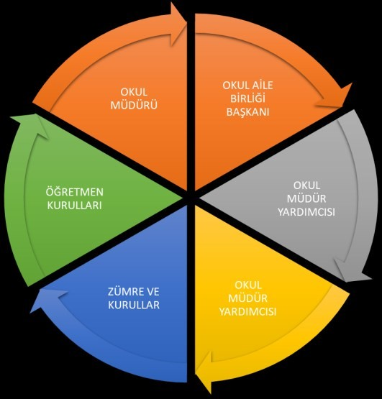
Kurumumuzun en önemli paydaşları arasında yer alan öğrenci, veli ve öğretmenlerimize yönelik olarak anket uygulanmıştır. 5’li Likert Ölçeğine göre hazırlanmış olan anketlerde öğretmenler için toplam 14, öğrenciler için toplam 14, veliler için ise yine 14 soruya yer verilmiştir.Değerlendirme yapılırken “Kesinlikle Katılıyorum” , “Katılıyorum”, “Kararsızım” , “Kısmen Katılıyorum”, “Katılmıyorum” maddeleri ayrı ayrı değerlendirilmiştir. Anket Google formlar uygulaması kullanılarak yapılmıştır.

Paydaşlarımıza uygulamış olduğumuz anket çalışmasına ait sonuçlar aşağıdaki gibi yorumlanmıştır. Paydaş anketlerine ilişkin ortaya çıkan temel sonuçlara altta yer verilmiştir:

Öğrenci Anketi Sonuçları:
Öğrenci Görüş ve değerlendirme anketi 07.01.2019 tarihinde o gün okulda bulunan gönüllü öğrenciler içerisinden rastgele örneklem oluşturularak 200 öğrenciye uygulanmıştır. Uygulanan test dışı teknikte cinsiyet, yaş, sınıf gibi ayrım gözetilmemiştir.
Ankette sorulan sorular aşağıdaki tabloda yüzdelik değerlendirme sonuçları verilmiştir.

Maddeler |  | Kesinlikle Katılıyorum | Katılıyorum | Kararsızım | Kısmen Katılıyorum | Katılmıyorum
1 | Öğretmenlerimle ihtiyaç duyduğumda rahatlıkla görüşebilirim. | 37 | 27 | 16 | 13 | 7,5
2 | Okul müdürü ile ihtiyaç duyduğumda rahatlıkla konuşabiliyorum | 19 | 28 | 16 | 16 | 22
3 | Okulun rehberlik servisinden yeterince yararlanabiliyorum. | 21 | 33 | 23 | 14 | 11
4 | Okula ilettiğimiz öneri ve isteklerimiz dikkate alınır. | 18 | 27 | 24 | 18 | 14
5 | Okula ilettiğimiz öneri ve isteklerimiz dikkate alınır. | 36 | 36 | 12 | 8,5 | 9
6 | Kendimi, okulun değerli bir üyesi olarak görürüm. | 20 | 28 | 22 | 15 | 16
7 | Öğretmenler yeniliğe açık olarak derslerin işlenişinde çeşitli yöntemler kullanmaktadır. | 26 | 31 | 21 | 15 | 8,5
8 | Derslerde konuya göre uygun araç gereçler kullanılmaktadır. | 25 | 25 | 26 | 10 | 15
9 | Teneffüslerde ihtiyaçlarımı giderebiliyorum. | 30 | 40 | 12 | 12 | 6,5
10 | Okulun içi ve dışı temizdir. | 26 | 25 | 24 | 12 | 14
11 | Okulun binası ve diğer fiziki mekânlar yeterlidir. | 20 | 20 | 19 | 16 | 26
12 | Okul kantininde satılan malzemeler sağlıklı ve güvenlidir. | 15 | 22 | 29 | 12 | 23
13 | Okulumuzda yeterli miktarda sanatsal ve kültürel faaliyetler düzenlenmektedir. | 15 | 19 | 28 | 16 | 23

Yapılan anket çalışmasına ait grafik % değerleri olarak aşağıda sunulmuştur.
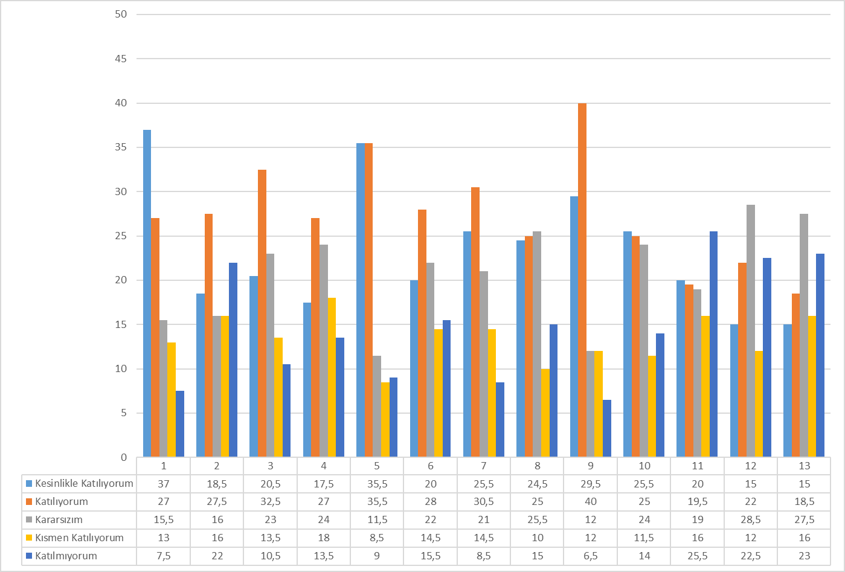

Öğretmen Anketi Sonuçları:
Öğretmen Görüş ve değerlendirme anketi 07.01.2019 tarihinde o gün okulda bulunan gönüllü öğretmenler içerisinden rastgele örneklem oluşturularak 27 öğretmene uygulanmıştır. Uygulanan test dışı teknikte cinsiyet, yaş, sınıf gibi ayrım gözetilmemiştir.
Yapılan anket çalışmasına ait tablo % değerleri olarak aşağıda sunulmuştur.

Maddeler |  | Kesinlikle Katılıyorum | Katılıyorum | Kararsızım | Kısmen Katılıyorum | Katılmıyorum
1 | Okulumuzda alınan kararlar, çalışanların katılımıyla alınır. | 32 | 56 | 0 | 8 | 4
2 | Kurumdaki tüm duyurular çalışanlara zamanında iletilir. | 44 | 40 | 0 | 12 | 4
3 | Her türlü ödüllendirmede adil olma, tarafsızlık ve objektiflik esastır. | 24 | 40 | 12 | 12 | 12
4 | Kendimi, okulun değerli bir üyesi olarak görürüm. | 48 | 32 | 0 | 12 | 8
5 | Çalıştığım okul bana kendimi geliştirme imkânı tanımaktadır. | 28 | 36 | 4 | 8 | 24
6 | Okul, teknik araç ve gereç yönünden yeterli donanıma sahiptir. | 12 | 40 | 20 | 20 | 8
7 | Okulda çalışanlara yönelik sosyal ve kültürel faaliyetler düzenlenir. | 16 | 48 | 16 | 12 | 8
8 | Okulda öğretmenler arasında ayrım yapılmamaktadır. | 24 | 40 | 20 | 4 | 12
9 | Okulumuzda yerelde ve toplum üzerinde olumlu etki bırakacak çalışmalar yapmaktadır. | 16 | 60 | 4 | 12 | 8
10 | Yöneticilerimiz, yaratıcı ve yenilikçi düşüncelerin üretilmesini teşvik etmektedir. | 16 | 60 | 12 | 8 | 4
11 | Yöneticiler, okulun vizyonunu, stratejilerini, iyileştirmeye açık alanlarını vs. çalışanlarla paylaşır. | 24 | 64 | 0 | 8 | 4
12 | Okulumuzda sadece öğretmenlerin kullanımına tahsis edilmiş yerler yeterlidir. | 16 | 32 | 24 | 8 | 20
13 | Alanıma ilişkin yenilik ve gelişmeleri takip eder ve kendimi güncellerim. | 20 | 52 | 8 | 16 | 4

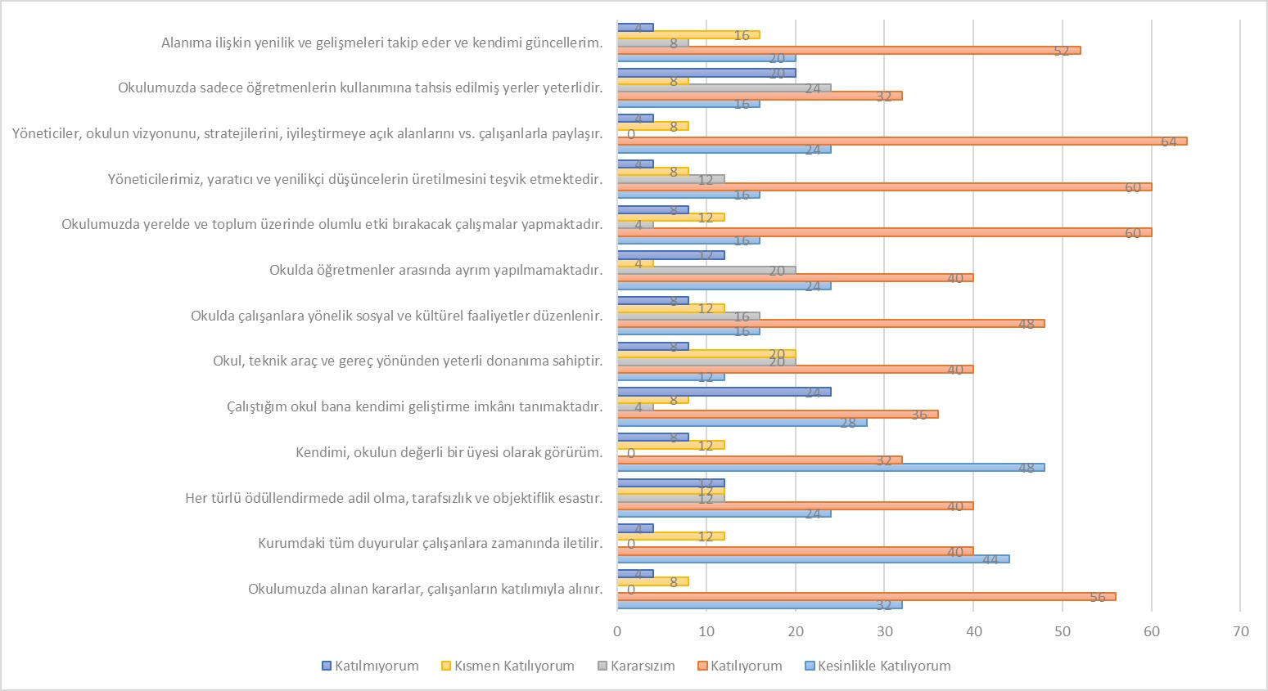

Veli Anketi Sonuçları:
Veli Görüş ve değerlendirme anketi 08.01.2019 tarihinde daha önceden aranılarak okula davet edilen 100 veliye uygulanmıştır. Uygulanan test dışı teknikte cinsiyet, yaş, sınıf gibi ayrım gözetilmemiştir.
Yapılan anket çalışmasına ait tablo % değerleri olarak aşağıda sunulmuştur.

Maddeler | Kesinlikle Katılıyorum | Katılıyorum | Kararsızım | Kısmen  Katılıyorum | Katılmıyorum
1- İhtiyaç duyduğumda okul çalışanlarıyla rahatlıkla görüşebiliyorum. | 41 | 34 | 6 | 12 | 7
2- Bizi ilgilendiren okul duyurularını zamanında öğreniyorum. | 40 | 35 | 12 | 4 | 9
3- Öğrencimle ilgili konularda okulda rehberlik hizmeti alabiliyorum. | 24 | 43 | 14 | 12 | 7
4- Okula ilettiğim istek ve şikâyetlerim dikkate alınıyor. | 25 | 20 | 30 | 10 | 15
5- Öğretmenler yeniliğe açık olarak derslerin işlenişinde çeşitli yöntemler kullanmaktadır. | 21 | 28 | 18 | 16 | 17
6- Okulda yabancı kişilere karşı güvenlik önlemleri alınmaktadır. | 38 | 35 | 10 | 8 | 9
7- Okulda bizleri ilgilendiren kararlarda görüşlerimiz dikkate alınır. | 29 | 26 | 18 | 10 | 17
8- E-Okul Veli Bilgilendirme Sistemi ile okulun internet sayfasını düzenli olarak takip ediyorum. | 46 | 31 | 10 | 10 | 3
9- Çocuğumun okulunu sevdiğini ve öğretmenleriyle iyi anlaştığını düşünüyorum. | 35 | 34 | 12 | 8 | 11
10- Okul, teknik araç ve gereç yönünden yeterli donanıma sahiptir. | 15 | 26 | 34 | 12 | 13
11-Okul her zaman temiz ve bakımlıdır. | 19 | 42 | 6 | 18 | 15
12- Okulun binası ve diğer fiziki mekânlar yeterlidir. | 22 | 22 | 15 | 16 | 25
13- Okulumuzda yeterli miktarda sanatsal ve kültürel faaliyetler düzenlenmektedir. | 18 | 24 | 13 | 16 | 29

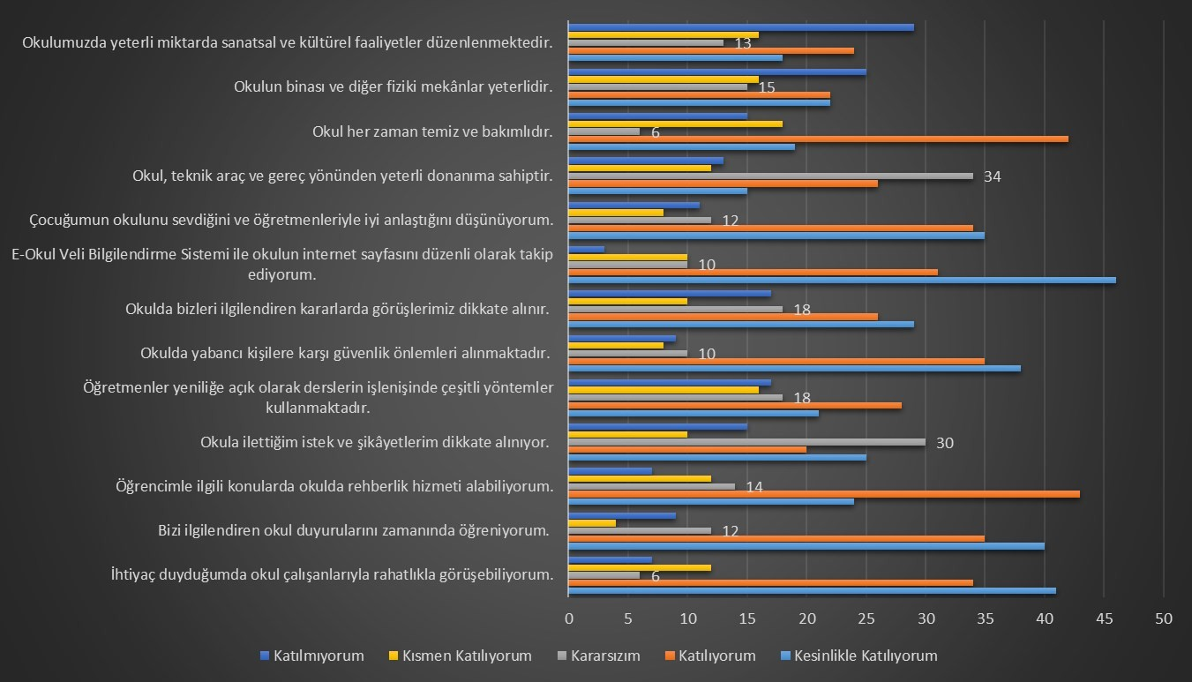

GZFT (Güçlü, Zayıf, Fırsat, Tehdit) Analizi

Okulumuzun temel istatistiklerinde verilen okul künyesi, çalışan bilgileri, bina bilgileri, teknolojik kaynak bilgileri ve gelir gider bilgileri ile paydaş anketleri sonucunda ortaya çıkan sorun ve gelişime açık alanlar iç ve dış faktör olarak değerlendirilerek GZFT tablosunda belirtilmiştir. Dolayısıyla olguyu belirten istatistikler ile algıyı ölçen anketlerden çıkan sonuçlar tek bir analizde birleştirilmiştir.
Kurumun güçlü ve zayıf yönleri donanım, malzeme, çalışan, iş yapma becerisi, kurumsal iletişim gibi çok çeşitli alanlarda kendisinden kaynaklı olan güçlülükleri ve zayıflıkları ifade etmektedir ve ayrımda temel olarak okul müdürü/müdürlüğü kapsamından bakılarak iç faktör ve dış faktör ayrımı yapılmıştır.

İçsel Faktörler

Güçlü Yönler

Öğrenciler | Sportif ve kültürel etkinliklere katılım oranının yüksek olması TÜBİTAK, yerel ve ulusal projelere katılım sağlanması Devamsızlık oranlarının yüksek olmaması  Öğretmenlerine saygılı olmaları
Çalışanlar | Öğretmenlerin kendilerini geliştirmeye açık olması ve teknolojik gelişmeleri takip etmeleri Öğretmenlerimizin öğrencilerine karşı maddi ve manevi desteği ve duyarlılığı Öğretmenlerin çok çeşitli etkinlikler yapması  Öğretmen açığının temel branşlarda olmaması  Öğretmenlerin öğrencilere üst düzey ilgisi ve duyarlı ve anlayışlı yaklaşımı Öğretmenler arası yardımlaşma olması  Değişim ve gelişimleri takip eden kendini geliştiren öğretmen kadrosu

Rehberlik servisinin olması, öğrenciler ve veliler ile birebir görüşmeler yapılması Hizmetlilerin okulu temiz tutmaları, temiz okul olması
Okul hizmetlilerinin görevlerini yapmaları
Polis ve güvenlik görevlimizin bulunması
Veliler | Öğretmen ile iletişimi güçlü velilerimiz bulunmakta  Sosyo-Kültürel Faaliyetlere önem verilmesi  Veli bilgilendirme mesaj sisteminin bulunması
Bina ve Yerleşke | Tercih edilen bir kurum olması Derslik açığının bulunmaması Sınıf mevcutlarının az olması
Donanım | Teknolojik donanımlar açısından yeterli düzeyde imkânları olması Teknolojik alt yapının güçlü olması ve derslerde akıllı tahta kullanılması Okulumuzda güvenlik kameralarının bulunması  Okul web sitesi ve sosyal medya adreslerinin bulunması
Bütçe | Mali kaynaklar açısından yeterli düzeyde imkânları olması
Yönetim Süreçleri | Okul İdaresinin değişime ve gelişime açık olması  Okul yönetiminin öğrenci yararına alınan tüm karar ve faaliyetleri desteklemesi  Yöneticilerin katılımcılığı desteklemeleri
İletişim Süreçleri | Okul İdaresi ve çalışanlar arasındaki iletişimin güçlü olması  Okul idaresi ve öğretmenler öğrencileri ve velilerini tanımakta  Kurumumuzun diğer kamu ve özel kuruluşlarla iletişiminin güçlü olması,

Zayıf Yönler

Öğrenciler | Verimli ders çalışmamaları  Öğrencilerin başarı isteklendirme dürtülerinin düşük olması  Yeni kayıtla gelen öğrencilerin ortaokul ağırlıklı puan ortalamalarının düşük olması Kitap okuma alışkanlığının istenilen düzeyde olmaması  Taşımalı öğrenci sayısının fazla olması
Çalışanlar | Projelere gereken önemin verilmemesi  Eğitim yöneticilerinin ve öğretmenlerin hizmetiçi eğitimlerle yeterince yetiştirilememesi  Eğitimcilerin öğrenci rehberlik hizmetleri konusunda yeterli bilgiye sahip olmaması  Taşımalı eğitimde bazı servis şoförlerinin gerekli hassasiyeti göstermemesi,  Okul nöbet görevinin istenilen düzeyde olmaması.  Ortak sınavların yeterince sağlıklı uygulanamaması.  Öğretmenler arasında iletişim problemleri.  Bazı öğretmenlerin dinamizm ve motivasyon eksikliği.  Zümreler arası işbirliğinin yeterli düzeyde olmaması.  Değerlendirmede öğrencilerin sosyal- kültürel- sanatsal-sportif başarılarının yeterince dikkate alınmaması
Veliler | Velinin sosyo-kültürel ve ekonomik yönden zayıf olması  Öğrenci velilerinin eğitimde kalite” kavramını, merkezi sınav başarısı olarak algılaması  Çoğu velinin okula olan ilgilerinin az olması  Eğitim sürecinde öğrenci velilerinin değişimi algılamadaki güçlükleri  Velilerin önemli bir kısmını köyde veya ilçe dışında olmaları (pansiyon nedeniyle)
Bina ve Yerleşke | Spor ve konferans salonlarının bulunmaması  Kış mevsiminde yapılacak faaliyetler için uygun mekanların olmaması
Donanım | Okul binasının eski olması nedeniyle onarım/tadilat masraflarının fazla olması
Bütçe | Kantinin yetersiz olması  Yerel maddi destek bulmakta yaşanan güçlükler  Eğitime donanımsal destek verecek hayırsever vatandaşların az olması
Yönetim Süreçleri | Öğrencilerin günlük ders saatlerinin çok olması
 | Okul-Aile Birliğinin etkin işletilememesi, iş ve işlemlerin okul yönetimince yüklenilmesi
İletişim Süreçleri | Sosyal medya kullanımının eşzamanlı iletişim yerini alması

Dışsal Faktörler

Fırsatlar

Politik | Cumhurbaşkanlığı Hükümet Sistemiyle birlikte eğitim ile ilgili kararların hızlı bir şekilde alınması, Milli Eğitim Bakanımızın eğitimin içinden gelmesi ve sorun alanlarını bilmesi,  Okulumuzun eski ve köklü bir okul olması ve diğer kurum kuruluşlardan gerektiğinde yardım alabilecek potansiyele sahip olması,  Okulumuzun ülkenin çeşitli yönetim kademelerinde bulunan bürokratlar yetiştirmiş olması, Eğitimi ilk öncelik olarak gören ve her fırsatta destekleyen İlçe yöneticilerinin olması,
Ekonomik | Merkezi yönetim bütçesinden eğitime ayrılan payın yüksek olması, gerektiğinde ilçe milli eğitim müdürlüğünün gerekli yardımı yapması
Sosyolojik | Velilerimizin eğitim öğretime önem vermesi  Okulumuzda farklı sosyo-kültürel yapıda bireylerin bir arada kardeşçe eğitim-öğretim görmesi Velilerin kaliteli eğitim ve öğretime ilişkin talebinin artması
Teknolojik | Bilgiye ulaşımın kolaylaşması
Mevzuat-Yasal | “Bir Milyon Öğretmen, Bir Milyon Fikir” projesi kapsamında öğretmenlerden gelen fikirlerin Bakanlık  tarafından mevzuata dönüştürülmesi.
İl ve ilçelerde yapılan 2019-2023 çalıştayları ile öğretmen ve idarecilerinin görüş ve önerilerinin alınması.
Ekolojik

Tehditler

Politik | Eğitim sisteminde sürekli yenilenen programlar Sınav sistemindeki değişiklikler  Yerel yönetimlerin eğitim politikaları
Ekonomik | Teknolojinin hızlı gelişmesiyle birlikte yeni üretilen cihaz ve makinelerin maliyeti  Eğitim ve öğretimin finansmanında yerel yönetimlerin katkısının yetersiz olması
Sosyolojik | Parçalanmış, problemli ve pedagojik anlamda bilinçsiz, ilgisiz ailelerin varlığı, Uzak taşıma merkezleri  Ekonomik ve sosyal yapı seviyesinin düşüklüğü Kitle iletişim araçlarının olumsuz etkileri  Toplumda kitap okuma, spor yapma, sanatsal ve kültürel faaliyetlerde bulunma alışkanlığının yetersiz olması. Son yıllarda Türkiye genelinde artan sigara, alkol, madde bağımlılığı vb. zararlı alışkanlıkların gençleri tehdit etmesi.
Teknolojik | Teknoloji bağımlısı çocuklar  İnternet ortamında oluşan bilgi kirliliği, doğru ve güvenilir bilgiyi ayırt etme güçlüğü,  Teknolojinin kişiler üzerindeki olumsuz etkileri

 | Gelişen ve değişen teknolojiye uygun donatım maliyetinin yüksek olması
Mevzuat-Yasal | Velilerin eğitime yönelik duyarlılık düzeylerindeki farklılıklar  Hizmet içi eğitimlerin etkinliğinin istenen düzeyde olmaması  Haftalık ders saatlerinin öğrencilerin gelişim düzeylerine uygun olmaması  Mevzuat değişiklikleri  Merkezi seçme ve yerleştirme sınavları nedeniyle sadece öğretimin ön plana çıkması  Öğrencilerin devamsızlığı “kullanılması gerekli bir olgu” olarak görmesi  Okula kayıt olan öğrenci profilinin %’lik diliminin giderek düşmesi, Uygulanan sınıf geçme sisteminin öğrencileri başarısızlığa sürüklemesi,
Ekolojik | Çevre temalı projelerin uygulamalarında yaşanan problemler.

Gelişim ve Sorun Alanları

Gelişim ve sorun alanları analizi ile GZFT analizi sonucunda ortaya çıkan sonuçların planın geleceğe yönelim bölümü ile ilişkilendirilmesi ve buradan hareketle hedef, gösterge ve eylemlerin belirlenmesi sağlanmaktadır.
Gelişim ve sorun alanları ayrımında eğitim ve öğretim faaliyetlerine ilişkin üç temel tema olan Eğitime Erişim, Eğitimde Kalite ve kurumsal Kapasite kullanılmıştır. Eğitime erişim, öğrencinin eğitim faaliyetine erişmesi ve tamamlamasına ilişkin süreçleri; Eğitimde kalite, öğrencinin akademik başarısı, sosyal ve bilişsel gelişimi ve istihdamı da dâhil olmak üzere eğitim ve öğretim sürecinin hayata hazırlama evresini; Kurumsal kapasite ise kurumsal yapı, kurum kültürü, donanım, bina gibi eğitim ve öğretim sürecine destek mahiyetinde olan kapasiteyi belirtmektedir.

Eğitime Erişim | Eğitimde Kalite | Kurumsal Kapasite
Okullaşma Oranı | Akademik Başarı | Kurumsal İletişim
Okula Devam/ Devamsızlık | Sosyal, Kültürel ve Fiziksel  Gelişim | Kurumsal Yönetim
Okula Uyum, Oryantasyon | Sınıf Tekrarı | Bina ve Yerleşke
Özel Eğitime İhtiyaç Duyan Bireyler | İstihdam Edilebilirlik ve  Yönlendirme | Donanım
Yabancı Öğrenciler | Öğretim Yöntemleri | Temizlik, Hijyen
Hayat boyu Öğrenme | Ders araç gereçleri | İş Güvenliği, Okul Güvenliği
 |  | Taşıma ve servis

Gelişim ve sorun alanlarına ilişkin GZFT analizinden yola çıkılarak saptamalar yapılırken yukarıdaki tabloda yer alan ayrımda belirtilen temel sorun alanlarına dikkat edilmesi gerekmektedir.

Gelişim ve Sorun Alanlarımız

1.TEMA: EĞİTİM VE ÖĞRETİME ERİŞİM
1 | Okulumuza kayıt yaptıracak 9. Sınıf öğrencinin ortaokul diploma puanları daha yüksek olanların tercih etmelerini artırmak.
2 | Okulumuza devam eden devamsızlığı fazla olan öğrenciler için özel çalışmalar yapmak
3 | 9.sınıfta okulumuza yeni kayıt olan öğrencilerimize ve nakil gelen öğrencilerimize özel, rehberlik servisinin oryantasyon çalışması  yapması
4 | Özel eğitime ihtiyaç duyan bireylerin uygun eğitime erişimi
5 | Akademik eğitimin tam anlamıyla verilmesinin sağlanması
6 | Okulumuzda bulunan eğitim tedbiri altındaki öğrencilerimizin okula ve ülkemize uyumları konusunda gelişim sağlamak
2.TEMA: EĞİTİM VE ÖĞRETİMDE KALİTE
1 | Akademik başarıyı ve Üniversite kazanma oranını artırma
2 | Bursluluk sınavını kazanacak öğrenci çıkarmak
3 | Eğitsel, mesleki ve kişisel rehberlik hizmetleri
4 | Okul sağlığı ve hijyen
5 | Okuma kültürü
6 | Okul güvenliği sanatsal faaliyetler
7 | Yabancı dil yeterliliği
8 | Sınav kaygısı
9 | Öğretmenlerimizin yöntem teknikler konusunda kendilerini geliştirmelerini sağlamak
10 | Bilgisayar Laboratuvarını geliştirmek
11 | Öğretmenlerin derslerde farklı materyaller kullanmalarını sağlamak
12 | EBA’yı öğretmen ve öğrencilerin aktif olarak kullanmasını sağlamak
3.TEMA: KURUMSAL KAPASİTE
1 | Velilerimizin eğitime olana ilgilerini arttırıcı faaliyetler düzenleme, onları okula çekme
2 | Çalışanların motive edilmesi
3 | İdareci ve öğretmenlerin mesleki yeterliliklerinin geliştirilmesi
4 | Çalışanların ödüllendirilmesi
5 | Projelerin sürdürülebilirliği
6 | İstatistik ve bilgi temini
7 | İş sağlığı ve güvenliği konusunda gerekli önlemleri alma

8 | Taşıma-servislerin sabah geliş akşam çıkışlarında tüm önlemleri alma, nöbetçi öğretmenlerin titizlikle davranması
9 | Düzenli, disiplinli, temiz ve başarılı okul olma

BÖLÜM III: MİSYON, VİZYON VE TEMEL DEĞERLER

Okul Müdürlüğümüzün Misyon, vizyon, temel ilke ve değerlerinin oluşturulması kapsamında öğretmenlerimiz, öğrencilerimiz, velilerimiz, çalışanlarımız ve diğer paydaşlarımızdan alınan görüşler, sonucunda stratejik plan hazırlama ekibi tarafından oluşturulan Misyon, Vizyon, Temel Değerler; Okulumuz üst kurulana sunulmuş ve üst kurul tarafından onaylanmıştır.

MİSYONUMUZ

Pazarcık Atatürk Anadolu Lisesi’nin misyonu, cumhuriyetin temel ilkelerine bağlı, Türk Milli Eğitim sisteminin genel amaçları doğrultusunda bünyesinde öğrenim gören herkesi Türk milletinin milli, ahlaki, insani, manevi ve kültürel değerlerini benimseyen, koruyan ve geliştiren; ailesini, vatanını, milletini ve tüm insanlığı seven; kendi öz benliğini ve kabiliyetlerini bilerek bunları milletinin hizmetinde kullanmayı hedefleyen; bedenen, zihnen ve ahlaken yüksek seciyeli insanlar yetiştirmektir.
Eğitim sistemi ve işleyişinin etkin bir şekilde yerine getirilmesi, eğitimdeki çağdaş yenilik ve gelişmeleri takip ederek, araştırmalar yaparak okulun ve çalışmaların verimlilik ve etkinliğinin arttırılmasını sağlamak, Üniversite sınavlarında %100’lük başarıyı yakalamaktır.

VİZYONUMUZ

İçinde yaşanılan zamanın gereklerine göre değil, gelecek yüzyılların ihtiyaçlarını bilerek ona göre hazırlıklarını yapan, yaşanılan zamanın da bütün teknik ve teknolojik gelişmelerini bünyesine nüfuz ettiren, aynı zamanda da sevgi ve hoşgörü iklimini soluklayan, herkesle diyaloğa açık, his ve düşüncelerini ifade edebilen insanlığın temsilcileri yetiştirmektir.

TEMEL DEĞERLERİMİZ

- İnsan Hakları ve Demokrasinin Evrensel Değerleri,

- Analitik ve Bilimsel Bakış,

- Çevreye ve Canlıların Yaşam Hakkına Duyarlılık,

- Kültürel ve Sanatsal Duyarlılık ile Sportif Beceri,

- Girişimcilik, Yaratıcılık, Yenilikçilik,

- Meslek Etiği ve Mesleki Beceri,

- Saygınlık, Tarafsızlık, Güvenilirlik ve Adalet

- Katılımcılık, Şeffaflık ve Hesap Verebilirlik,

- Erdemlilik, Liyakat

- Çalışmalarda Başarıyı Takım Çalışması ile Yakalamak,

- Karar Almada ve Uygulamada Şeffaflık,

- İletişim Kanallarını Açık Tutmak,

- Çalışanların Beklenti ve Düşüncelerini Önemsemek,

- Hizmet Alana Karşı Saygı ve Hoşgörüyle Yaklaşmak,

BÖLÜM IV: AMAÇ, HEDEF VE EYLEMLER

TEMA I: EĞİTİM VE ÖĞRETİME ERİŞİM

Eğitim ve öğretime erişim okullaşma ve okul terki, devam ve devamsızlık, okula uyum ve oryantasyon, özel eğitime ihtiyaç duyan bireylerin eğitime erişimi, yabancı öğrencilerin eğitime erişimi ve hayat boyu öğrenme kapsamında yürütülen faaliyetlerin ele alındığı temadır.

Stratejik Amaç 1:
Kayıt bölgemizde yer alan çocukların okullaşma oranlarını artıran, öğrencilerin uyum ve devamsızlık sorunlarını gideren etkin bir yönetim yapısı kurulacaktır.
Stratejik Hedef 1.1. Kayıt bölgemizde yer alan çocukların okullaşma oranları artırılacak ve öğrencilerin uyum ve devamsızlık sorunları da giderilecektir.

Performans Göstergeleri

No | Performans Göstergeleri | Mevcut | Hedef
 |  | 2018 | 2019 | 2020 | 2021 | 2022 | 2023
PG.1.1.1 | Okulumuzda 20 gün ve üzeri devamsız öğrenci oranı % | 15,05 | 13 | 11 | 9 | 7 | 5
PG.1.2.1 | Ortaöğretimde örgün eğitim dışına çıkan öğrenci sayısı % | 0,71 | 0,5 | 0,4 | 0,3 | 0,2 | 0,1
PG.1.3.1 | Hayat boyu öğrenmeye katılım sayısı % | 0,71 | 0,5 | 0,4 | 0,3 | 0,2 | 0,1
PG.1.4.1 | Okula yeni başlayan öğrencilerden oryantasyon eğitimine  katılanların oranı (%) | 52,80 | 65 | 72 | 79 | 86 | 93
PG.1.5.1 | Okulun özel eğitime ihtiyaç duyan bireylerin kullanımına  uygunluğu (0-1) | 0 | 0 | 0 | 1 | 1 | 1

Eylemler

No | Eylem İfadesi | Eylem Sorumlusu | Eylem Tarihi
1. | Bursluluk imkânlarının artırılmasına yönelik çalışmalar yapılarak kız öğrenciler için yatılılık imkânları oluşturulacaktır. | Stratejik Eylem Ekibi | Eylül Aylarında
2. | Taşımalı öğrencilerin imkânlar ölçüsünde devamsızlığın asgaride tutulması sağlanacaktır. | Stratejik Eylem Ekibi | Yıl Boyunca
3. | Öğrencilerin ortaöğretimi tamamlamasına engel olan faktörler tespit edilerek bunların  önlenmesine yönelik tedbirler alınacaktır. | Stratejik Eylem Ekibi | Yıl Boyunca
4. | Okula devam sorunu olan öğrencilere ve ailelere veli ikna ekibi kurarak kişisel ve sosyal  rehberlik çalışmaları yapılacaktır. | Stratejik Eylem Ekibi | Her Ayın Son Haftası
5. | Okulda velilerle sıcak iletişime geçmek için toplu SMS sistemi etkili bir şekilde  kullanılacaktır. | Müdür Yardımcıları | Yıl Boyunca
6. | Okulun özel eğitime ihtiyaç duyan bireylerin kullanımının kolaylaştırılması için rampa ve  asansör eksiklikleri tamamlanacaktır. | Stratejik Eylem Ekibi | Eylül 2021
7. | İlçe merkezinde ikamet eden, evi okula uzak öğrencilerin velileriyle görüşülerek öğrencilere  taşıma servisleri temin edilecektir. | Stratejik Eylem Ekibi | Eylül Aylarında
8. | Açılacak olan destekleme ve yetiştirme kurslarına hafta sonu da öğrencilerin katılımı için  velilerle görüşülerek gerekli ulaşım araçları sağlanacaktır. | Stratejik Eylem Ekibi | Dönem Başlarında
9. | Taşımalı öğrencilerin okul kantin sahasında sağlıklı şekilde yemek yemeleri sağlanacaktır. | Müdür Yardımcısı | Yıl Boyunca
10. | Öğrencilerin kurs, kütüphane, spor salonu, internet salonu gibi okul imkânlarından azami  ölçüde faydalanabilmeleri için gerekli planlamalar yapılacaktır. | Stratejik Eylem Ekibi | Dönem Başlarında
11. | Okulumuza yeni gelen 9. Sınıf öğrencilerine yönelik oryantasyon çalışmalarına katılım oranı artırılacaktır. | Rehberlik | Eylül Aylarında
12. | Öğrencilerin devamsızlık yapmasına sebep olan faktörler belirlenerek bunların öğrenciler  üzerindeki olumsuz etkisini azaltacak tedbirler alınacaktır. | Rehberlik | Yıl Boyunca
13. | Okul ve eğitim ortamı, öğrenciler için daha çekici bir mekân haline getirilecek, öğrencilerin  kişisel, sosyal, sportif ve kültürel ihtiyaçlarına cevap verecek şekilde geliştirilecektir. | Stratejik Eylem Ekibi | Yıl Boyunca
14. | Öğrencilerin açık öğretim liselerine yönlenme sebepleri tespit edilecek ve açık öğretim  liselerindeki ortaöğretim çağı öğrenci sayısının azalması için tedbirler alınacaktır. | Stratejik Eylem Ekibi | Yıl Boyunca
15. | Yatılılık ve bursluluk imkânlarının tanıtılmasına yönelik farkındalık çalışmaları yapılacaktır. | Rehberlik | Eylül - Nisan

TEMA II: EĞİTİM VE ÖĞRETİMDE KALİTENİN ARTIRILMASI

Eğitim ve öğretimde kalitenin artırılması başlığı esas olarak eğitim ve öğretim faaliyetinin hayata hazırlama işlevinde yapılacak çalışmaları kapsamaktadır.
Bu tema altında akademik başarı, sınav kaygıları, sınıfta kalma, ders başarıları ve kazanımları, disiplin sorunları, öğrencilerin bilimsel, sanatsal, kültürel ve sportif faaliyetleri ile istihdam ve meslek edindirmeye yönelik rehberlik ve diğer mesleki faaliyetler yer almaktadır.

Stratejik Amaç 2:
Öğrencilerimizin gelişmiş dünyaya uyum sağlayacak şekilde donanımlı bireyler olabilmesi için eğitim ve öğretimde kalite artırılacaktır.
Stratejik Hedef 2.1. Öğrenme kazanımlarını takip eden ve velileri de sürece dâhil eden bir yönetim anlayışı ile öğrencilerimizin akademik başarıları ve sosyal faaliyetlere etkin katılımı artırılacaktır.

Performans Göstergeleri

No | PERFORMANS GÖSTERGESİ | Mevcut | HEDEF
 |  | 2018 | 2019 | 2020 | 2021 | 2022 | 2023
PG.2.1.a | Sportif faaliyetlere katılım oranı (%) | 65 | 70 | 72 | 75 | 77 | 80
PG.2.1.b | Kültürel faaliyetlere katılım oranı (%) | 45 | 50 | 55 | 60 | 65 | 70

PG.2.1.c. | Öğrenci başına okunan kitap sayısı | 8 | 9 | 10 | 11 | 12 | 13
PG.2.1.d. | Yabancı dil dersi yılsonu puan ortalaması | 60,52 | 62 | 64 | 66 | 68 | 70

Eylemler

No | Eylem İfadesi | Eylem Sorumlusu | Eylem Tarihi
1. | Fen Bilimlerindeki başarısızlık nedenleri araştırılacak ve bununla ilgili gereken önlemler alınacaktır | Zümre Öğretmenleri | Ekim – Nisan Aylarında
2. | Öğrenci akademik başarısını destekleyici kurs programları açılacaktır. (Akademik başarıyı arttırmaya ve öğrencilerin bilişsel eksikliklerini gidermeye yönelik kurslar açılması) | Okul İdaresi | Eylül – Ocak - Haziran
3. | Öğrenci ve velilerin bilinçlendirilmesine yönelik rehberlik çalışmaları  artırılarak, öğrencilerin erken dönemde ilgi ve kabiliyetleri doğrultusunda yönlendirmesi etkin olarak sağlanacaktır. | Rehberlik | Yıl Boyunca
4. | Her düzey eğitim kademesinde gerçekleştirilen sosyal, sanatsal ve sportif faaliyetlerin sayısı artırılacak. | Sosyal Etkinlikler Kurulu | Dönem Başlarında
5. | Plan dönemi sonuna kadar okul sağlığı ile ilgili tüm taraflarda farkındalık oluşturma çalışmaları yapılacaktır. | Stratejik Eylem Ekibi | Yıl Boyunca

6. | Öğretmenlerin mesleki gelişimlerinin sağlanmasına yönelik ilgili paydaşlarla işbirliğine gidilecektir. (Üniversite, STK, vb.) | Stratejik Eylem Ekibi | Eylül – Haziran Ayları
7. | Öğrenci başına okunan kitap sayısına ilişkin e-okula veri girişinin zamanında yapılması sağlanacaktır. | Sınıf Rehber Öğretmenleri | Dönem Sonlarında
8. | Tüm okul personeli ve öğrencilerin haftada belli saatlerde kitap okuma etkinliği devam ettirilecektir. | Müdür Yardımcısı | Yıl Boyunca
9. | İl genelindeki kitap okuma yarışmasına katılım artırılacaktır. | Edebiyat Zümresi | Yıl Boyunca
10. | Yabancı dil öğretiminde öğrencilerin dinleme, konuşma, okuma ve yazma dil becerilerinin bütünsel olarak geliştirildiği temalar bağlamında bakanlıkça  tasarlanan dijital içerikler kullanılacaktır. | Yabancı Dil Zümreleri | Yıl Boyunca
11. | Yeterli başvuru olduğunda Yabancı Dil sınıfı oluşturulacak, seçmeli yabancı dil dersleri ihtiyaçlar doğrultusunda tanzim edilecektir. | Okul İdaresi | Eylül Ayı
12. | Doğal, tarihî ve kültürel mekânlar ile bilim-sanat merkezleri ve müzeler gibi okul dışı öğrenme ortamlarının, öğretim programlarında yer alan kazanımlar doğrultusunda etkili kullanılması sağlanacaktır. | Sosyal Etkinlikler Kurulu | Yıl Boyunca

Stratejik Hedef 2.2. Etkin bir rehberlik anlayışıyla, öğrencilerimizi ilgi ve becerileriyle orantılı bir şekilde üst öğrenime veya istihdama hazır hale getiren daha kaliteli bir kurum yapısına geçilecektir.

Performans Göstergeleri

No | PERFORMANS GÖSTERGESİ | Mevcut | HEDEF
 |  | 2018 | 2019 | 2020 | 2021 | 2022 | 2023
PG.2.2.a | Sınav kaygısını ortadan kaldırmak için düzenlenen seminer sayısı | 3 | 4 | 4 | 5 | 5 | 5
PG.1.1.b | Destekleme ve Yetiştirme Kurslarına katılım oranı (%) | 37 | 49 | 51 | 57 | 59 | 62
PG.1.1.c. | Ders dışı meslek kursların oranı (%) | 0 | 1 | 2 | 3 | 4 | 5
PG.1.1.c. | Kariyer Günleri Sayısı | 2 | 2 | 5 | 6 | 7 | 8

Eylemler

No | Eylem İfadesi | Eylem Sorumlusu | Eylem Tarihi
1.1.1 | 2019-2020 eğitim-öğretim yılından itibaren mezun öğrencilerimiz okulumuza davet edilerek meslek tanıtım etkinliğimize katılması sağlanacaktır. | Rehberlik | Ekim – Mayıs Aylarında
1.1.3 | Kariyer günlerine mezun öğrencilerimizden farklı mesleklerde öğrenciler davet edilerek  öğrencilerde okul ve ders motivasyonunun artması sağlanacaktır. | Rehberlik | Ekim – Mayıs Aylarında
1.1.4 | Öğrencilerin ilgi ve istidatlarına yönelik meslek seçimleri yapmalarını sağlayıcı rehberlik  çalışmaları yapılacaktır. | Rehberlik/Sınıf Rehber  Öğretmenleri | Yıl Boyunca

1.1.5 | Üniversiteler ve bölümleri tanıtıcı sunumlar hazırlayacak bir ekip oluşturulacaktır. | Stratejik Eylem Ekibi | Ekim Ayında
1.1.6 | Sınav kaygısını ortadan kaldırmak için öğrencilere eğitim verilecektir. | Rehberlik | Yıl Boyunca
1.1.8 | Ders dışı meslek kursların çeşitliliğinin artması sağlanacaktır. | İlgili müdür yardımcısı | Dönem Başlarında

Stratejik Hedef 2.3. Öğrenme süreçlerini destekleyen dijital içerik ve beceri destekli dönüşüm ile Okulumuz

öğrenci ve öğretmenlerimizin eşit öğrenme ve öğretme fırsatlarını yakalamaları ve öğrenmenin sınıf duvarlarını aşması sağlanacaktır.

Performans Göstergeleri

No | PERFORMANS GÖSTERGESİ | Mevcut | HEDEF
 |  | 2018 | 2019 | 2020 | 2021 | 2022 | 2023
PG.2.3.a | EBA Ders Portali aylık ortalama tekil ziyaretçi sayısı | 250 | 270 | 290 | 310 | 330 | 350
PG.2.3.b | EBA Ders Portali kullanıcı başına aylık ortalama sistemde kalma süresi (dk) (öğrenci ) | 12,39 | 13 | 14 | 15 | 16 | 17
PG.2.3.c. | EBA Ders Portali kullanıcı başına aylık ortalama sistemde kalma süresi (dk) (öğretmen ) | 13,90 | 15 | 17 | 19 | 21 | 23
PG.2.3.d. | Dijital içeriklere ilişkin sertifika eğitimlerine katılan öğretmen sayısı | 1 | 2 | 4 | 6 | 8 | 10

Eylemler

No | Eylem İfadesi | Eylem Sorumlusu | Eylem Tarihi
1.1.1 | EBA’nın etkin kullanılması için öğretmenlere yönelik mahalli hizmet içi eğitim çalışmaları  talep edilecektir. | Stratejik Eylem Ekibi | Aralık Ayı
1.1.2. | Öğretmenlere EBA kullanımı ile ilgili seminerler düzenlenecektir. | Stratejik Eylem Ekibi | Eylül - Haziran
1.1.3 | Okulumuzda EBA kullanımını arttırmak için ödül sistemi uygulanacaktır. | Okul Müdürü | Dönem Sonları
1.1.4 | Dijital içeriklere ilişkin sertifika eğitimlerine katılan öğretmen sayısı arttırılacaktır. | Stratejik Eylem Ekibi | Aralık Ayı
1.1.5 | Öğrenci ve öğretmenlerin EBA Ders Portali kullanıcı başına aylık ortalama sistemde kalma  süresi arttırılacaktır. | Stratejik Eylem Ekibi | Dönem Sonları
1.1.6 | Öğrenmede dijital ortam ve materyallerinin kullanım yaygınlığına bağlı olarak bu  ortamlardaki öğrenme seviyeleri takip edilecektir. | Bilişim Teknolojileri  Rehber Öğretmeni | Mart Ayı

Stratejik Hedef 2.4. Merkezi sistem sınavlarının öncesinde ve sonrasında sınavlara katılan tüm öğrencilerimizin eğitim, rehberlik ve danışmanlık ihtiyacını karşılamak, ilgi ve yeteneklerine uygun olarak alan, bölüm ve meslek seçiminde yöneltme ve yönlendirme çalışmaları yapmak

Performans Göstergeleri

No | PERFORMANS GÖSTERGESİ | Mevcut | HEDEF
 |  | 2018 | 2019 | 2020 | 2021 | 2022 | 2023
PG.2.4.a | 12. sınıflardan mezun olduğu yıl, yükseköğretim okumaya hak kazanan öğrenci oranı (Ön Lisans) (%) | 21 | 22 | 23 | 24 | 25 | 26
PG.2.4.b | 12. sınıflardan mezun olduğu yıl, yükseköğretim okumaya hak kazanan öğrenci oranı (Lisans) (%) | 12 | 16 | 20 | 25 | 27 | 28

PG.2.4.c. | 12. sınıflardan mezun olduğu yıl, yükseköğretim okumaya hak kazanan öğrenci oranı (Tümü, Açıköğretim dahil) | 43 | 45 | 47 | 49 | 51 | 53
PG.2.4.d. | Yükseköğretim kurumlarına merkezi sınavla yerleştirmede tercih danışmanlığı hizmeti verilen öğrenci sayısı | 213 | 220 | 225 | 225 | 230 | 230

Eylemler

No | Eylem İfadesi | Eylem Sorumlusu | Eylem Tarihi
1.1.1 | Üniversite sınavına hazırlık kursların düzenli devam etmesi sağlanacaktır. | Stratejik Eylem Ekibi
1.1.2. |  | Stratejik Eylem Ekibi
1.1.3 |  | Stratejik Eylem Ekibi

TEMA III: KURUMSAL KAPASİTE

Stratejik Amaç 3:
Eğitim ve öğretim faaliyetlerinin daha nitelikli olarak verilebilmesi için okulumuzun kurumsal kapasitesi güçlendirilecektir.

Stratejik Hedef 3.1.
Pazarcık Atatürk Anadolu Lisesi hizmetlerinin etkin sunumunu sağlamak üzere insan kaynaklarının yapısını ve niteliğini geliştirmek.

Performans Göstergeleri

No | PERFORMANS GÖSTERGESİ | Mevcut | HEDEF
 |  | 2018 | 2019 | 2020 | 2021 | 2022 | 2023
PG.3.1.a | Okul binanın bakım ve onarımı | 40 | 50 | 55 | 65 | 75 | 99
PG.3.2.b | Sınıf ve laboratuvarı donatım malzemeleri oranı | 45 | 55 | 60 | 70 | 80 | 90
PG.3.3.c. | Okul bahçesinin kullanım oranı | 50 | 55 | 60 | 70 | 80 | 90
PG.3.3.d. | Kalite standartlarını içeren sertifika sayısı (Beyaz  Bayrak, Beslenme Dostu Okul, ISO sertifikaları vb.) | 0 | 1 | 2 | 2 | 2 | 2

Eylemler

No | Eylem İfadesi | Eylem Sorumlusu | Eylem Tarihi
1. | Okul binasının eksiklerinin tamamlanması | İlgili Müdür yardımcısı | EYLÜL 2019
2 | Bölüm donatım malzemeleri sayısının ve kullanım oranının  artırılması | İlgili Müdür yardımcısı ve  öğretmenler | EYLÜL 2019
3 | Okul bahçesinin kullanım oranının artırılması | İlgili Müdür yardımcısı ve  öğretmenler | EYLÜL 2019
4 | Okul giriş kapı ve duvarlarının güvenliğinin artırılması | İlgili Müdür yardımcısı ve  öğretmenler | EYLÜL 2019
5 | Okul bahçesi ve sınıf temizliği çalışma faaliyetleri sayısının  artırılması | İlgili Müdür yardımcısı ve  öğretmenler | EYLÜL 2019
6 | Beyaz Bayrak ve Beslenme Dostu Okul programlarının aktif  sağlanması | İlgili Müdür yardımcısı ve  öğretmenler

BÖLÜM: MALİYETLENDİRME

2019-2023 Stratejik Planı Faaliyet/Proje Maliyetlendirme Tablosu

Kaynak Tablosu | 2019 | 2020 | 2021 | 2022 | 2023 | Toplam
Genel Bütçe | 30.000,00 | 40.000,00 | 45.000,00 | 50.000,00 | 55.000,00 | 220.000,00
Diğer (Okul Aile Birlikleri) | 10.937,5 | 12.031,25 | 13.234,38 | 14.557,81 | 16.013,59 | 66.774,53
TOPLAM | 40.937.5 | 52.031,25 | 58.234,38 | 64.557.81 | 71.013.59 | 286.774,53

BÖLÜM: İZLEME VE DEĞERLENDİRME

Okulumuz Stratejik Planı izleme ve değerlendirme çalışmalarında 5 yıllık Stratejik Planın izlenmesi ve 1 yıllık gelişim planın izlenmesi olarak ikili bir ayrıma gidilecektir.
Stratejik planın izlenmesinde 6 aylık dönemlerde izleme yapılacak denetim birimleri, il ve ilçe millî eğitim müdürlüğü ve Bakanlık denetim ve kontrollerine hazır halde tutulacaktır.
Yıllık planın uygulanmasında yürütme ekipleri ve eylem sorumlularıyla belirli aralıklarla ilerleme toplantıları yapılacaktır. Toplantıda bir önceki ayda yapılanlar ve bir sonraki ayda yapılacaklar görüşülüp karara bağlanacaktır.

